附件1：
1、微信预约。申请人打开 “微信”扫一扫二维码，关注“郑州市服务大厅排号系统”进行预约（具体见下图）。

关注公众号
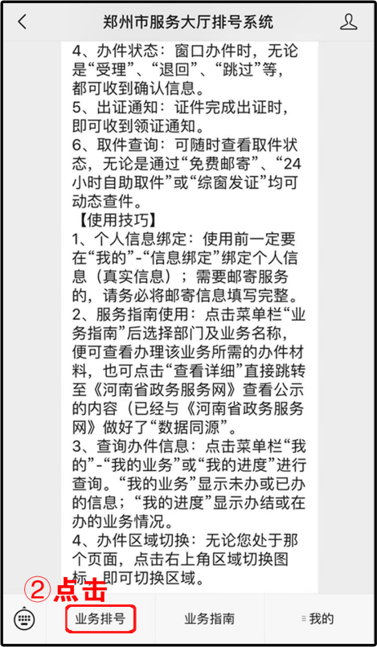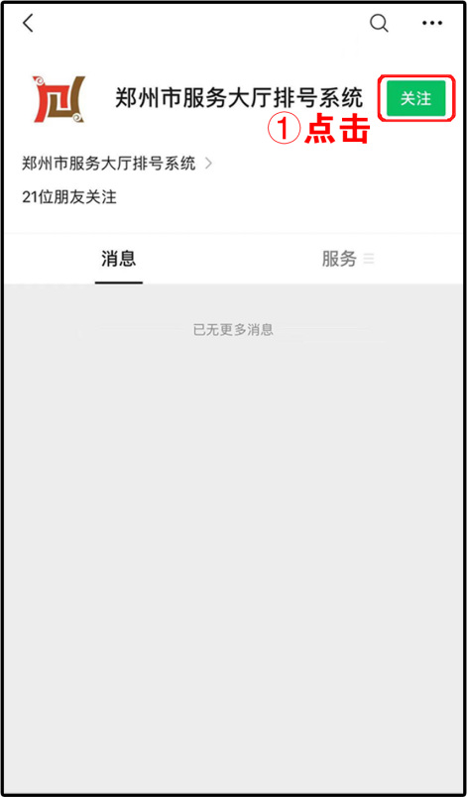2、点击关注之后，仔细阅读注意事项，进入业务排号，选择“管城区政务服务办事大厅”模块。
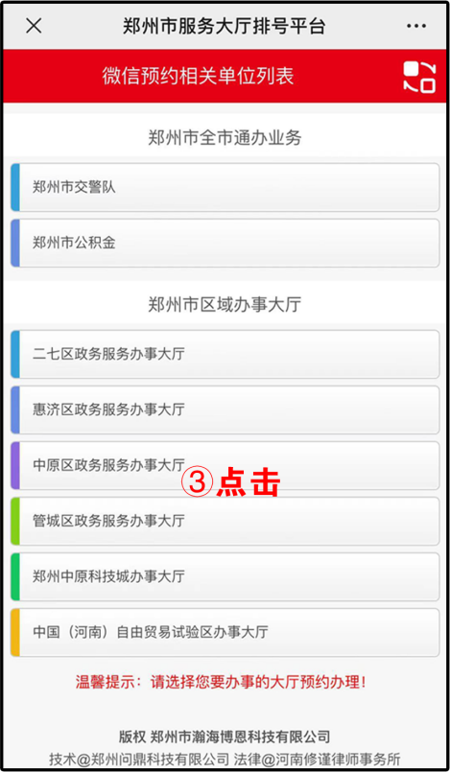

- 进入“管城回族区政务服务中心”页面，进行绑定办理人的证件信息，点击“确定”，输入本人姓名、手机号、身份证号后保存，再选择“办理的业务单位”。
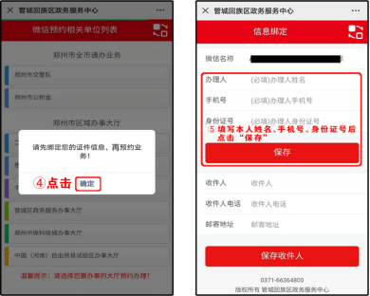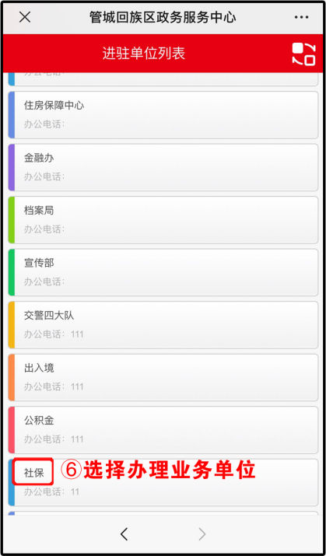

4、选择所办理的业务事项名称、预约的日期和具体时间段，合理安排办理时间。
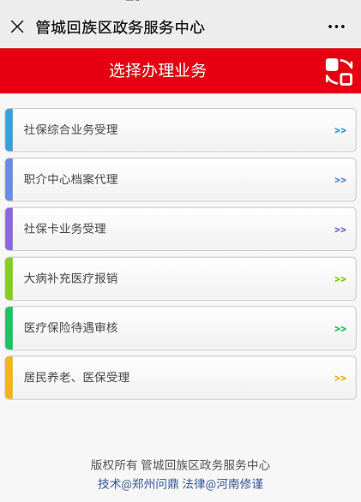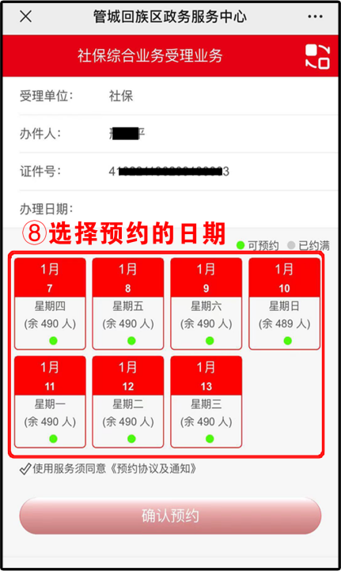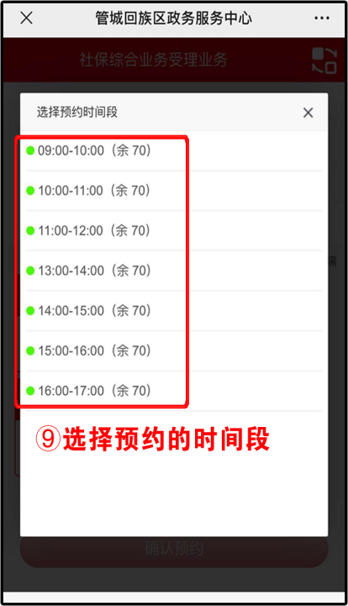

5、确认预约之后，预约平台发送预约成功信息，在“我的业务”
模块里可以查看“未办理”的事项和“已办理”的事项。
